**Implementación OSMC (Centro Multimedia) en RaspBerry1**

OSMC (Open Source Media Center) es básicamente un sistema operativo basado en Linux capaz de crear un Centro Multimedia en un dispositivo.A continuación usted podrá ver la configuración necesaria para la implementación de OSMC en un dispositivo Raspberry de esta manera podemos crear fácilmente un Televisor Inteligente.

**Requisitos :**

* Raspberry PI 1 o posterior.
* Imagen del Sistema Operativo OSMC

**Instalación :**

Para descargar el S.O OSMC usted puede descargar la imagen del sistema operativo (.img) desde el siguiente link <https://osmc.tv/download/>

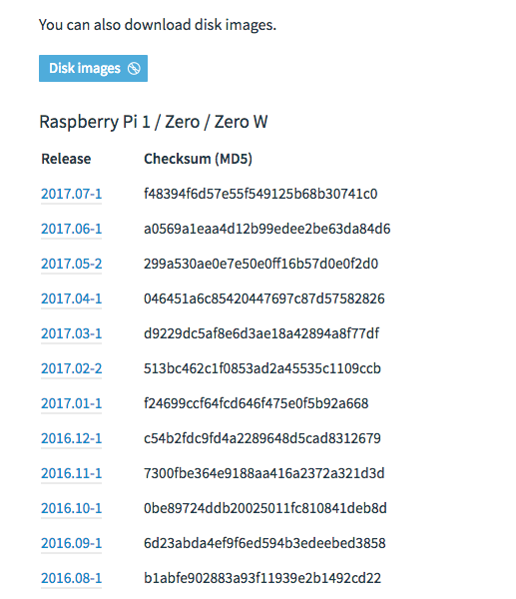

o bien también puede Instalar el paquete de forma manual desde el repositorio de instalación de la siguiente manera :

1. Seleccionar el Sistema Operativo de su dispositivo, para este caso nuestra Raspberry esta configurada con el SO Linux

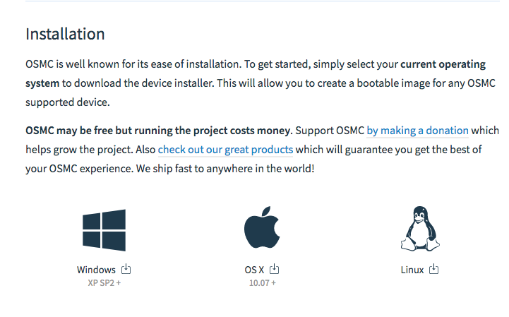

1. Luego seleccionamos la distribución de Linux de nuestro dispositivo y añadimos el paquete

siguiendo los pasos de acuerdo a la distribución seleccionada.

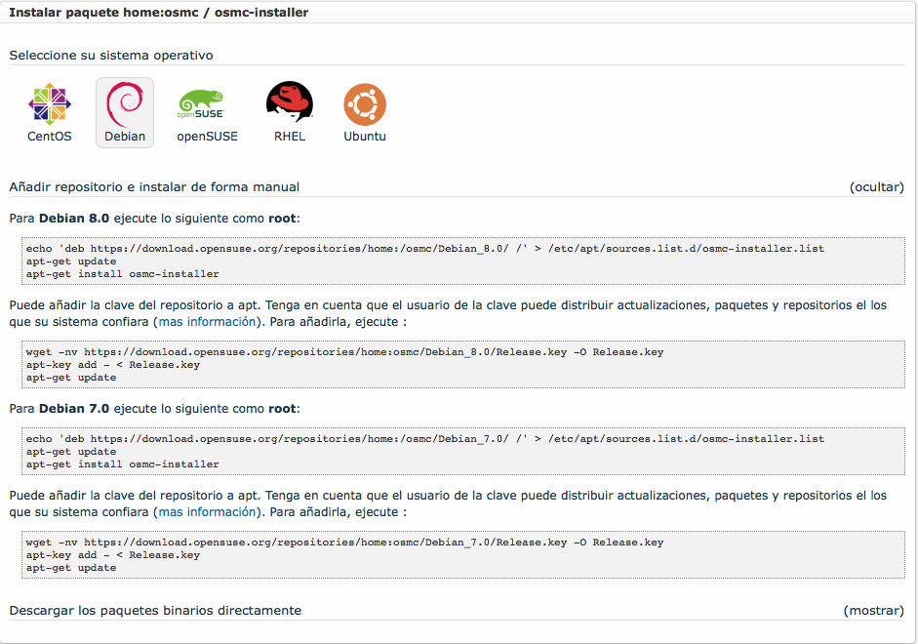

1. Si usted ha decidido bajar la imagen del sistema operativo , basta con montarla en la raíz de la memoria de su dispositivo usando Win32Disk si su SO es Windows, Apple Pi Backer si su SO es IOS o ImageWriter si su SO es Linux.
2. Luego de ejecutar la instalación de OSMC installer bien sea via terminal de Linux o directamente desde la SD-Card usted debería acceder a la instalación de OSMC. Una vez ejecutado usted puede empezar a configurar OSMC como un simple SO.
3. Primeramente se debe elegir el idioma y luego en donde se va instalar el OSMC ( RPI1,RPI2/3 o Vero).

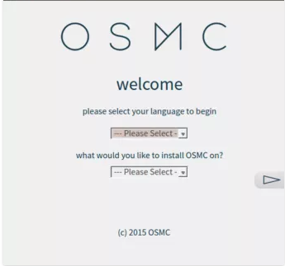

1. Posteriormente procedemos a definir donde va a ser instalado el SO en este caso nuestra SD-card.

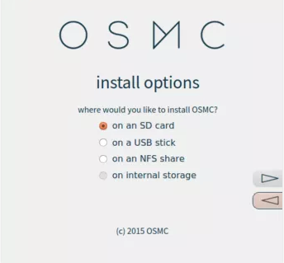

1. Luego configuramos salida de internet (cableada o Wifi)

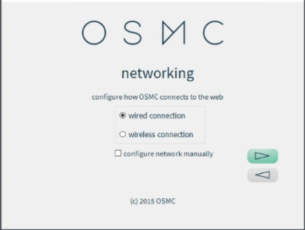

1. Aceptar términos y condiciones

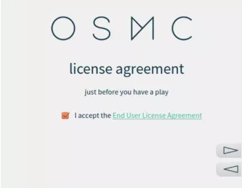

1. 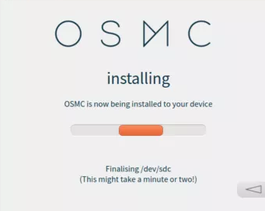El sistema operativo se descargara e Instalara en su SD-Card.
2. Una vez completado usted puede reiniciar el sistema y podrá acceder al SO OSMC:

